ПОЯСНИТЕЛЬНАЯ ЗАПИСКА
к проекту постановления Кабинета Министров Чувашской Республики
«О признании утратившими силу некоторых постановлений
Кабинета Министров Чувашской Республики»

Проектом постановления Кабинета Министров Чувашской Республики «О признании утратившими силу некоторых постановлений Кабинета Министров Чувашской Республики» (далее – проект постановления) признаются утратившими силу Правила предоставления субсидии из республиканского бюджета Чувашской Республики автономным некоммерческим организациям, осуществляющим оказание услуг в сфере территориального развития Чувашской Республики в части реализации решений о комплексном развитии территории в Чувашской Республике, на разработку градостроительной, проектно-сметной документации «стартового» многоквартирного жилого дома для расселения граждан из аварийных жилых домов в рамках реализации проекта комплексного развития территории по ул. МОПРа в г. Шумерля, утвержденные постановлением Кабинета Министров Чувашской Республики от 22 декабря 2022 г. № 713, и внесенные в них изменения.
Проектом постановления не устанавливаются новые и не изменяются ранее предусмотренные нормативными правовыми актами Чувашской Республики обязанности для субъектов предпринимательской и инвестиционной деятельности, а также не устанавливается, не изменяется и не отменяется ранее установленная ответственность за нарушение нормативных правовых актов Чувашской Республики, затрагивающих вопросы осуществления предпринимательской и инвестиционной деятельности. В связи с этим в соответствии с Порядком проведения оценки регулирующего воздействия проектов нормативных правовых актов Чувашской Республики, утвержденным постановлением Кабинета Министров Чувашской Республики от 29 ноября 2012 г. № 532 «О проведении оценки регулирующего воздействия проектов нормативных правовых актов Чувашской Республики» проведение оценки регулирующего воздействия проекта постановления не требуется.
Принятие проекта постановления не потребует выделения средств из республиканского бюджета Чувашской Республики.

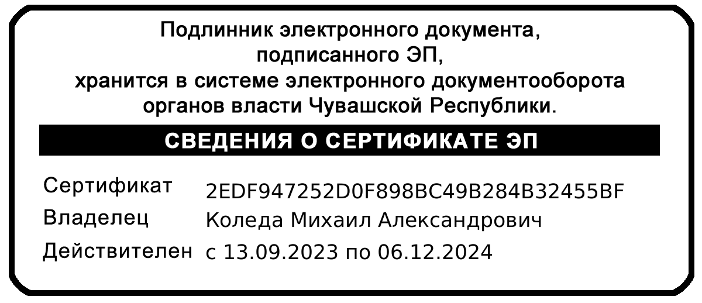  Министр строительства, архитектуры и жилищно-коммунального хозяйства  Чувашской Республики | М.А. Коледа

